1Proposition de PROJET INTERDISCIPLINAIRE en ACCOMPAGNEMENT PERSONNALISE en SECONDE :

L’ECOLOSCHOLè

INTRODUCTION :

Nul ne peut plus nier les conséquences écologiques des modes de comportements actuels : certains annoncent même l’entrée en phase de la 6^{ième} extinction géologique, et celle-ci aurait pour funeste caractéristique d’être ANTHROPIQUE : l’homme serait, pour la 1ère fois dans l’histoire de la terre, la cause de sa propre disparition et, avec lui, de celles de toutes les autres espèces vivantes…
Or, nous sommes, pour la plupart, parents ; nous avons donné la vie à nos enfants et avons tous, chaque jour, la responsabilité de nombreuses autres petites « têtes blondes ».
Allons-nous continuer cette politique de l’autruche qui consiste à nier l’évidence : le monde que nous livrons à nos enfants est, en tous points, invivable.
Allons-nous persévérer, par paresse et par lâcheté, dans cette attitude fataliste qui consiste à aimer croire qu’on ne peut rien faire pour se déresponsabiliser facilement de tout ?
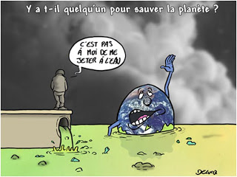

Souvenons-nous de cette citation…

« Nous n’héritons pas la terre de nos parents ; nous l’empruntons à nos enfants . »
Saint Exupéry

…Et de cette autre :

« Argument fataliste ; argument paresseux. » LEIBNIZ

Mais alors que faire ? Peut-on changer le monde ? Comment ?

L’entreprise semble, par la question ainsi posée, perdue d’avance.

Cependant, sans parler d’ambition qui nous dépasse, ne peut-on œuvrer à modifier nos conduites et leurs conséquences, à notre porte, LOCALEMENT, là où nous vivons chaque jour, dans notre « oikia »( sphère privée, maison en grec) ?
Ne peut-on œuvrer dans le bon sens à l’échelle locale afin de transmettre aux générations suivantes une certaine sagesse (dont je rappelle la définition : art de vivre, fondée sur la connaissance des exigences du réel, en vue de bien-vivre) ?

Tel est le projet de Félix Guattari (2) qui, déjà en 1989 avançait l’idée, face à l’impuissance des politiques, d’œuvrer PAR NOUS-MÊMES, dans notre maison, à une éthique de vie collective locale : L’ECOSOPHIE , dans son œuvre Les trois écologies.

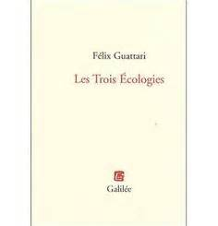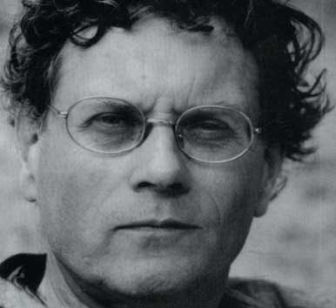
Depuis l’idée a fait son chemin et, ce qui est de très bon augure, c’est qu’elle prend naissance simultanément dans différents endroits du globe comme si, à ce stade, l’Humanité dans son ensemble , la voyait comme une évidence.
Souvenons-nous de cette citation de Victor HUGO et puisons-y notre énergie :

« Rien n’est plus puissant au monde qu’une idée dont l’heure est venue. »

En effet, chacun, partout dans le monde, sait au fond de lui qu’il est urgent d’agir, mais personne ne sait vraiment comment et chacun se sent impuissant.

En réalité, le génie positif des hommes est à l’œuvre aussi partout dans le monde et partout dans le monde des initiatives simples, faciles, individuelles et collectives prennent vie.

« Partout dans le monde des solutions existent », tel est le sous-titre du film de Cyril Dion et de Mélanie Laurent : Demain qui est une mine d’or d’exemples concrets de solutions faciles à mettre en œuvre.
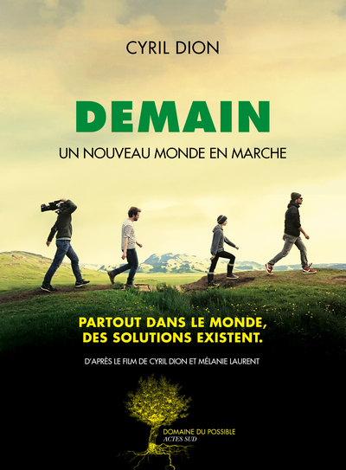


Comment agir ? De quoi faut-il s’occuper en priorité ? Quels sont les domaines urgents à traiter ?
Bref ! Quel plan d’attaque ?
- L’AUTONOMIE ALIMENTAIRE :

Partons tout simplement de ce que nous sommes fondamentalement: d’abord des VIVANTS qui ont, certes, reçu la vie , mais doivent aussi lutter pour la conserver : c’est la fameuse « Struggle for life ».
La première priorité pour chacun d’entre nous est donc de se nourrir et de nourrir sa famille.
Or nous sommes, en Occident, tellement habitués à simplement tendre le bras pour manger quand nous avons faim, sans que cela que cela ne soit un souci, que nous perdons de vue l’essentialité de l’AUTONOMIE ALIMENTAIRE : si du jour au lendemain un effondrement économique surgissait, que croyez-vous qu’il arrivera ?
Les magasins se videront et il y a fort à parier que l’individualisme croissant de nos sociétés modernes couplé à la disparition du sens civique déboucheront très vite sur un « état de guerre de chacun contre chacun. » comme l’observait déjà Thomas Hobbes au XVII ième siècle, dans le Léviathan.
Cette hypothèse de l’effondrement économique est-elle hypothèse catastrophiste de ma part ?
Je vous laisse découvrir les liens et références suivantes pour vous faire votre propre idée.

http://piero.com/

http://www.lemonde.fr/idees/article/2015/08/13/quand-la-chine-vacille-le-monde-tremble_4723716_3232.html

http://www.lemonde.fr/les-decodeurs/article/2015/08/24/trois-questions-pour-comprendre-l-effondrement-de-la-bourse-chinoise-et-des-marches-mondiaux_4735336_4355770.html

http://www.lefigaro.fr/emploi/2014/01/15/09005-20140115ARTFIG00399-pourquoi-le-travail-et-l-emploi-vont-disparaitre.php

Voici une liste des métiers et professions les plus à risque.

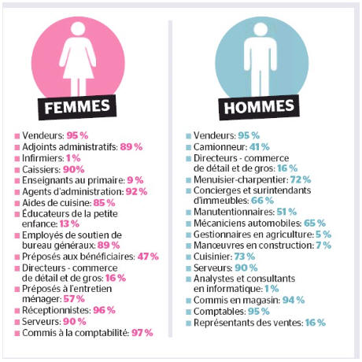

Perdre son travail et, avec lui, ses ressources pour faire vivre sa famille : voici ce qui est arrivé à grande échelle à toute la population de la ville de DETROIT aux USA.
Cette ville de 2 Millions d’habitants centrée sur la monoculture industrielle automobile a été sinistrée.
Un exode massif s’est produit et les 600000 personnes restantes ont décidé, pour survivre, de produire eux-mêmes leur alimentation ; ils ont ainsi donné naissance à l’AGRICULTURE URBAINE.

Remarques : dans 20 ans, on sera 9 milliards et 70% de la population vivra en ville.

: il y a donc nécessité de compléter l’agriculture rurale par l’agriculture urbaine.

Avantages : -1) produire LOCAL évite le coût ECOLOGIQUE des transports de nourriture ( aux USA comme en France, il faut compter 2 à 3000kms pour tout aliment…)

: - 2) rémunérer le travail des hommes à leur juste valeur

: - 3) SE RECONNECTER avec la NATURE, reprendre contact avec le REEL, ses exigences ; cesser de se couper de l’essentiel à cause des médias. Retrouver une relation IMMEDIATE aux autres, à soi-même et au monde pour reprendre conscience de ce qui est ESSENTIEL et de ce qui ne l’est pas. Distinguer par exemple ce qui est de l’ordre du BESOIN et ce qui est de l’ordre du DESIR.

: - 4) retrouver un sentiment de POUVOIR : savoir que l’on peut répondre à ses besoins par soi-même produit un sentiment de fierté, de puissance inégalable et très profond.

: - 5) avoir un EGAL DROIT à une alimentation goûteuse et saine

http://www.telerama.fr/monde/droit-au-bien-manger-la-fracture-alimentaire-au-menu-de-la-presidentielle,154630.php#xtor=EPR-126-newsletter_tra-20170228

OBJECTIFS PEDAGOGIQUES : sensibiliser nos élèves

1) à l’importance de cette question de l’AUTONOMIE ALIMENTAIRE

2) à l’importance de retrouver une relation IMMEDIATE à la NATURE qui est relation à l’essentiel (au contraire des Médias- tablettes, smartphones, internet, bref !GAFA dans son ensemble- qui nous DIVERTISSENT ( latin divertere : détourner de …l’essentiel)

3) à l’importance de SE RECONNECTER A LA NATURE , A SOI-MÊME et AUX AUTRES.
Retrouver un sentiment de POUVOIR individuel et collectif par le savoir –faire et la production et, par là, un sentiment d’ESTIME de SOI.

4) à l’importance du FAIRE ENSEMBLE, à la PUISSANCE d’ŒUVRER COLLECTIVEMENT, à l’importance du sens CIVIQUE et de l’INTÉRÊT GENERAL.

A des hommes et des femmes soudés, RIEN D’IMPOSSIBLE !

MOYENS PEDAGOGIQUES possibles :

- Faire prendre conscience aux élèves des coûts …
,
– a) écologique (Pour 1 calorie dans notre assiette, on consomme 12 à 14 calories fossiles et combien de pesticides, produits chimiques cancérigènes…)
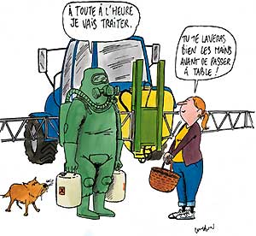

- b) économique (Voir le documentaire de Marie-Monique Robin )

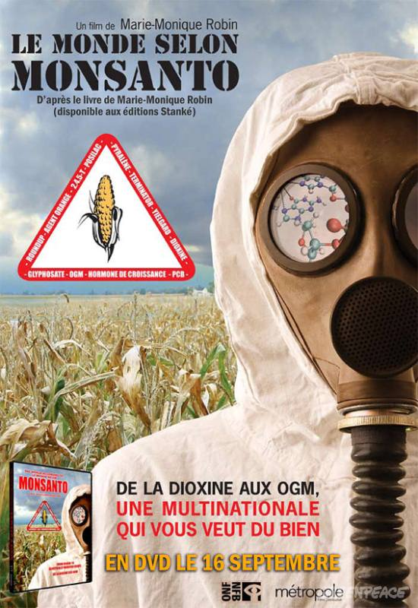

- c) sanitaire (L’humanité se contente actuellement d’une 20n de plantes alors qu’elle est génétiquement programmée pour diversifier sa nourriture : plantes, racines, fruits…d’où les maladies cardiovasculaires actuelles et la multiplication des cancers liés aux pesticides et engrais chimiques en tous genres)

… Prendre conscience donc des coûts de cette consommation mondialisée

2) Créer un jardin partagé, un lieu ou plusieurs qui s’appellerait « INCROYABLES COMESTIBLES » à l’instar de ce que des transitionnistes ont crée dans la petite ville de Totnes en G.B.

3) Apprendre le principe et l’intérêt économique ( 32000 euros de rentabilité au m2), écologique ( du coup, possibilité de micro-fermes qui garantissent la sécurité alimentaire des sociétés futures) et sanitaire (diversité de notre nourriture, absence de pesticides, et d’engrais chimiques) de la PERMACULTURE.

4) découvrir le slowfood

5) faire connaître les AMAP, les SEL

« Dans la nature, il n’y a pas de monoculture »

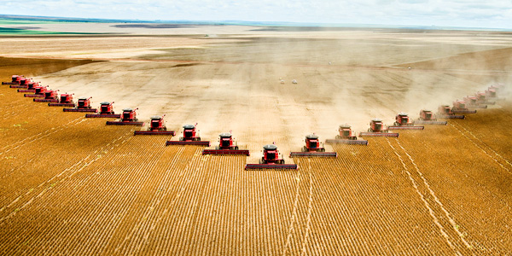

7

https://www.google.fr/url?sa=t&rct=j&q=&esrc=s&source=web&cd=1&cad=rja&uact=8&ved=0ahUKEwi0woGzu_nTAhWGiRoKHavOBHoQFggiMAA&url=http%3A%2F%2Fwww.ouest-france.fr%2Fjournal%2Frencontre-apres-son-cancer-noel-dit-adieu-aux-pesticides-4984194&usg=AFQjCNHR147Rwz6TPIjZcdKald9T2Q70MA

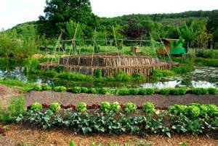

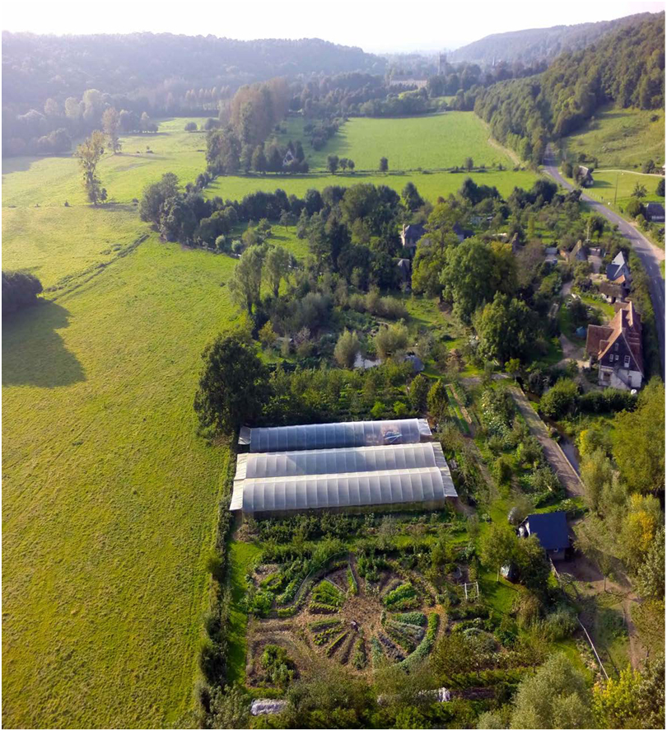

Exemple de PERMACULTURE au BEC D’HELLOUIN en Normandie

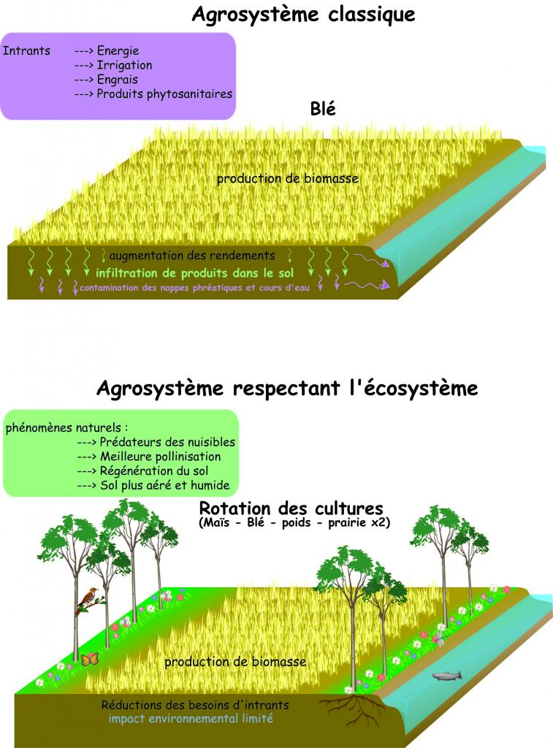
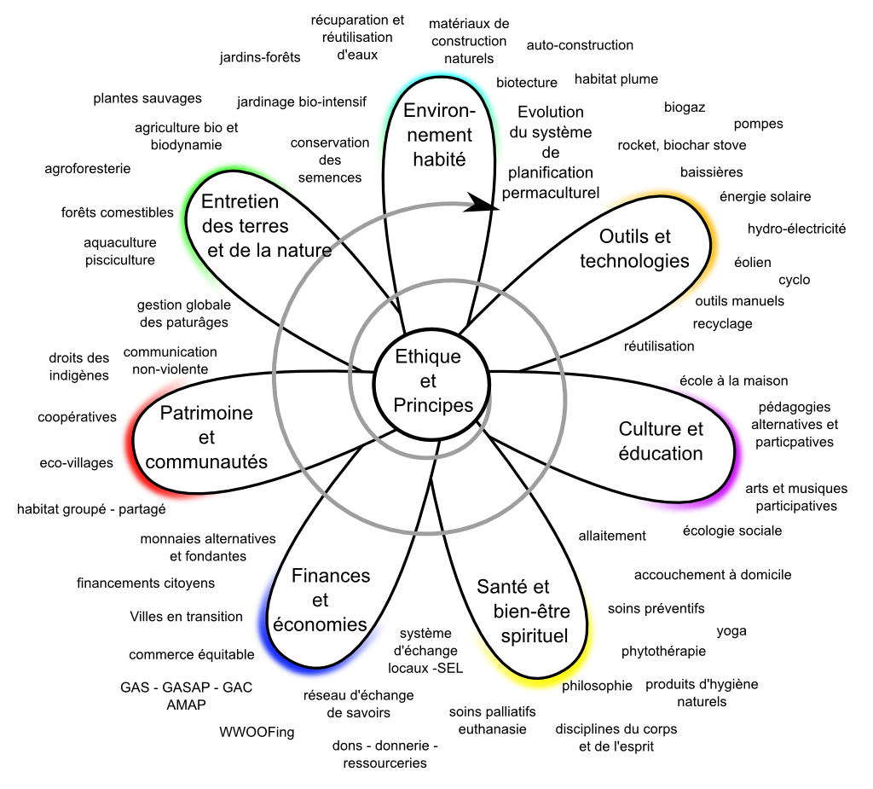

IDEE : Tout doit produire et chacun joue un rôle dans cette production

Exemple du plant de tomates couplé à celui de basilic qui, par son odeur, fait fuir les parasites et couplé à la vigne qui les humidifie)

4) Transmettre les idées clés de la PERMACULTURE : (en lien avec la biologie, la littérature ancienne médicinale, etc…)

3 idées-clés : - 1) SOIGNER LE SOL : c’est le FONDEMENT de l’agriculture ; il faut donc le bichonner.
: - 2) DENSIFIER LA CULTURE : multiplier, diversifier les cultures.

: - 3) ASSOCIER les CULTURES : la BIODIVERSITE ( complémentarité des rôles des différentes cultures)

Possibilité d’organiser un séjour linguistiqueà TOTNES en Grande-Bretagne, ville qui a créé le mouvement des TRANSITIONNEURS sous l’égide Rob Hopkins et a eu l’ idée de PRODUIRE ET ECHANGER LOCAL

Question : Qu’est-ce qu’on attend alors ? Pourquoi, malgré la prise de conscience de plus en plus aigüe de la pollution et les fermetures de petits magasins sans cesse croissantes ne réagit-on pas ?

Obstacles : 1) La POPULATION elle-même et les politiques : il faudrait passer, pour manger bien, de 10 à 12% de notre budget familial consacré à la nourriture en Europe à 25 à 30%. (d'où l'importance de la distinction entre besoins réels et désirs superflus)
Or, chacun ne voit que son plaisir à COURT TERME, pas la pollution et les maladies qu’engendre la malbouffe à plus ou moins long terme ...

: 2) Les multinationales , en particulier les COMPAGNIES PETROLIERES qui ont tout intérêt à conserver la MONOCULTURE :
car - on cultive avec des tracteurs
- on transporte sur des milliers de kms les marchandises

Un des problèmes essentiels est que le POUVOIR est en grande partie concentré entre les mains de holding qui misent tout sur l’énergie fossile dont elles vivent, et ceux qui gouvernent en grande partie le monde sont ces Etats qui vivent du PETROdollar…

- L’ENERGIE :

Pour des raisons d’indépendance économique qu’il est urgentissime de retrouver , mais aussi pour des raisons non moins urgentes écologiques, il est IMPERATIF de CONSOMMER MOINS d’énergie :
chaque degré supplémentaire du à l’industrie génère 7% d’évaporation et des perturbations climatiques de plus en plus violentes

la SIXIEME EXTINCTION de la planète sera bientôt dûe au fait que

« La chimie de la planète bascule d’un coup »

Remarque : 6^{ième} extinction mais pour la 1ère fois ANTHROPIQUE (due à l’homme lui-même)

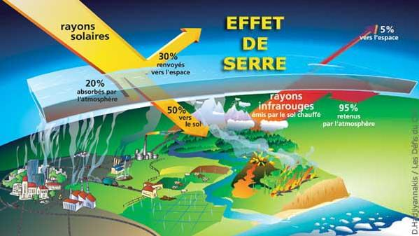

QUE FAIRE ALORS ET COMMENT :

- on peut réduire de 50% la consommation mondiale d’énergie facilement : en supprimant les machines qui restent en veille, en covoiturant, …

- en PARTAGEANT L’ESPACE entre l’agriculture et l’énergie : panneaux solaires sur toutes les serres : amitié réelle entre producteurs de nourriture et producteurs d’énergie (avant en rivalité : pensée du « soit…soit… »)

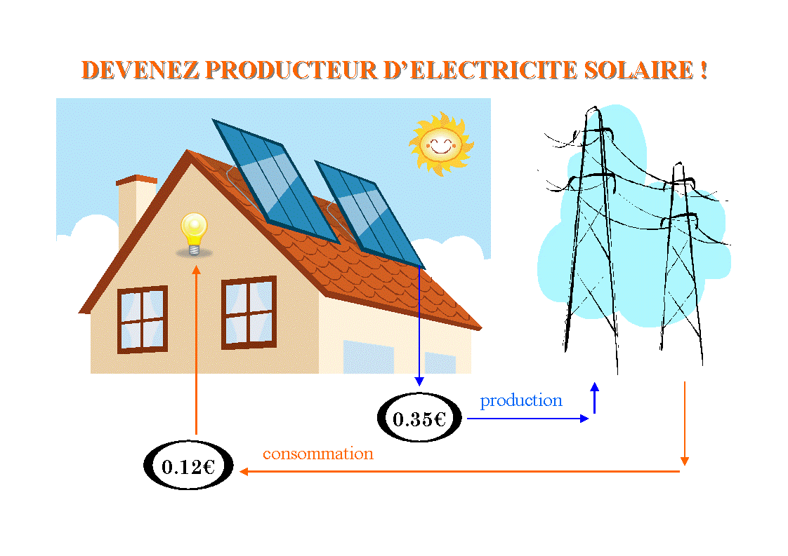
- 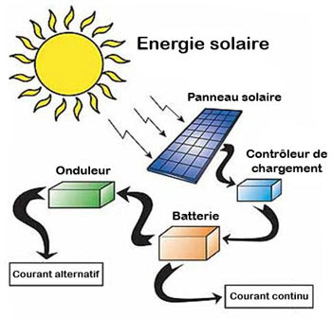

- en produisant l’ENERGIE de manière HORIZONTALE, non plus verticale : DEMOCRATISATION de la production d’énergie

IDEE PHARE : PRODUCTION - non plus verticale (monopole d’EDF qui distribue ensuite l’énergie au prix désiré à tous),
- mais production HORIZONTALE d’énergie : l’ÉNERGIE est PARTOUT : il y a du vent, du soleil, des torrents, la mer…PARTOUT.
:
Or le soleil n’envoie pas de facture, le vent n’envoie pas de facture, la mer n’envoie pas de facture.

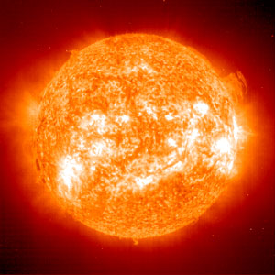

3 exemples de BIO- ENERGIES :

1) DANEMARK : à COPENHAGUE : moins 40% de consommation d’énergie fossile polluante depuis 1995 ; 20000 personnes ont investi dans les énergies éoliennes
: en 2025, Copenhague sera TOTALEMENT INDEPENDANTE des énergies FOSSILES ;

IDEE : c’est possible puisque d’autres le font ! ce n’est donc qu’une question de volonté politique et citoyenne.

- ISLANDE : à REYJAVIK : le directeur général de la compagnie d’énergie nous explique qu’ils oeuvrent à REMPLACER le NUCLEAIRE par la GEOTHERMIE et L’HYDROELECTRICITE

IDEE : le nucléaire n’est donc pas une fatalité ! d’autres choix sont possibles ! ce n’est donc qu’une question de volonté politique et citoyenne.

- à L’ÎLE DE LA REUNION : pour des raisons d’abord ECONOMIQUES avant celles écologiques, passage aux énergies renouvelables et gratuites.

IDEE : opter pour l’écologique n’est pas inconciliable avec l’économique ! tout au contraire même à moyen terme c’est plus économique !

Cependant, demeure le…

…PROBLEME 1: les transports : comment se passer de la voiture ?

EXEMPLE: A COPENHAGUE, la ville s’est ADAPTEE aux transports NON POLLUANTS sur 80 kms : 67% de la population se déplace désormais à VELO et à PIEDS

SOLUTION au problème : il faut ADAPTER les ROUTES pour faire AIMER le VELO ( plus on construit de routes , plus les gens circulent en voiture , plus on rend les pistes cyclables adaptées, plus on a de cyclistes)

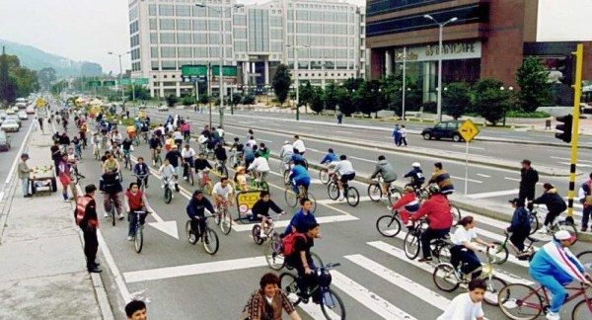

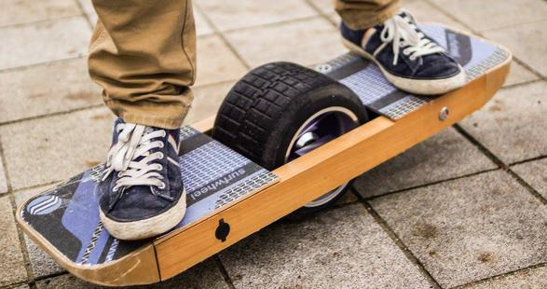

: Tout ce que nous construisons INFLUENCE le comportement des gens

Référence philosophique : l’ECOSOPHIE de Félix GUATTARI lien technique / éthique de vie : notre MANIERE d’user de la technique n’est pas neutre : elle nous rend, selon les choix opérés, AUTONOMES, libres ou DEPENDANTS et esclaves.
: et le sujet bac : « La technique n’est-elle qu’un moyen ? »

PROBLEME 2 : Les déchets : comment aboutir à ZERO DECHET ?

EXEMPLE : SAN FRANCISCO : le maire a fait passer une LOI qui OBLIGE que chaque foyer soit doté de 3 poubelles et qui TAXE tout foyer non recyclant : qui pollue est taxé, qui ne pollue pas et recycle gagne de l’argent par le recyclage. En effet, les déchets sont recyclés en compost lui-même revendu aux agriculteurs, et l’argent gagné est reversé aux citoyens.

SOLUTION : « Je suis fermier et j’ai besoin de compost, il faut RENDRE LA NOURRITURE AUX FERMES SOUS FORME DE COMPOST. »



Conséquence : IDEE- PHARE : LA CROISSANCE INDEFINIE et la consommation LINEAIRE du toujours plus – polluer plus est une ABERRATION !

Il est urgent de produire et consommer à nouveau de manière CYCLIQUE et responsable :

La nature a des ressources en quantité limitée . Or la culture a créé une humanité INSATIABLE qui épuise toutes les ressources de la terre… FIN INELUCTABLE ET PROCHE…

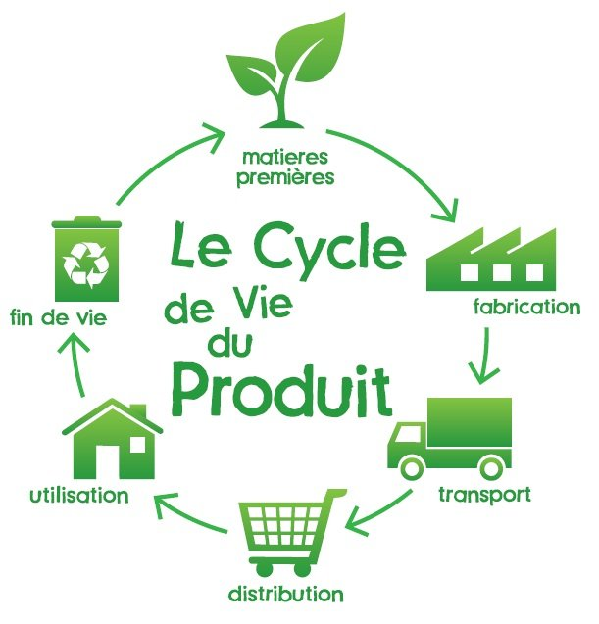
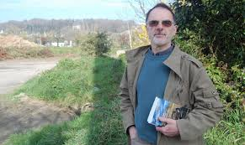
Référence bibliographique : Jean AUBIN : Croissance infinie, la grande illusion maison d’édition LME (35LeRheu) 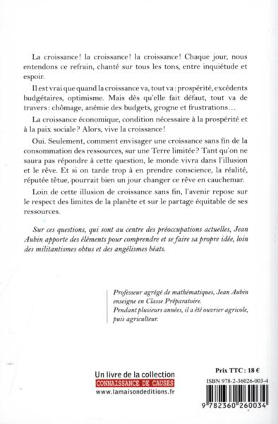

Le BIOMIMETISME expliqué par Idriss Aberkane :

http://www.dailymotion.com/video/x2joni8

IDEE : la nature est comme une bibliothèque dont on brûle les livres au lieu de les ouvrir et de s’en inspirer !

Idée de remplacer l’économie de la consommation par l’économie de la connaissance

Exemple du LION et de l’ANTILOPE : l’homme seul est un prédateur cumulatif qui veut toujours gagner plus.

PROBLEME MAJEUR : la FINANCIARISATION du CAPITALISME : c’est l’actionnaire qui veut toujours plus.

Exemple de l’entreprise POCHECO en France à Lille : exemple d’usine qui conçoit les choses différemment :

- écarts de salaires de 1 à 4 ( non pas de 1 à 100 habituellement)
- matières 1ères récupérées dans les déchets, transformées par le soleil, produit recyclable
IDEE-PHARE : CIRCULARITE = ECOLONOMIE : faire des économies en produisant écologique
Exemple de TOTNES en Grande Bretagne : « Les TRANSITIONNEURS » :

IDEE : produire et échanger LOCAL : devenir autonomes et indépendants en créant une MONNAIE LOCALE.

Question : au fait, QUI a le droit de produire de la monnaie ?

« Celui qui a le pouvoir de créer de la monnaie a le pouvoir de créer la nation. » Thomas JEFFERSON

III) L’ARGENT :
« SANS EMPRUNT, PAS D’ARGENT ! »

- DANGER du MONOPOLE monétaire : SAPINIERE économique : il ne faut pas laisser tomber une allumette sinon effondrement économique général.

Que nous vaut le monopole monétaire ? = 280 crises monétaires dans l’histoire qui ont ruiné les citoyens-travailleurs du monde entier …mais pas les spéculateurs responsables!!!( dont la dernière en date de 2007…)

- Dans la ZONE EURO : 85% de l’argent est créé par les BANQUES PRIVEES

- IDEE-PHARE :

TOUS les ECOSYSTEMES ONT BESOIN DE BIODIVERSITE

- Il ne faut PAS de MONOPÔLE économique,

- pas de MONOCULTURE financière.

- Exemples de 1 - BRISTOL : création d’argent local mais aussi en Bretagne !

- 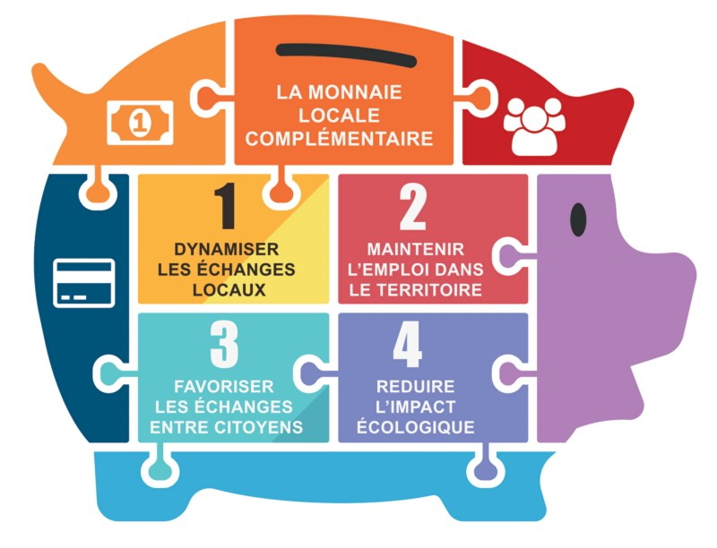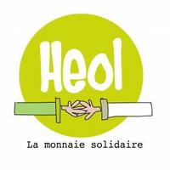
http://www.letelegramme.fr/ig/generales/regions/bretagne/bretagne-le-boom-des-monnaies-locales-24-09-2012-1849326.php

- 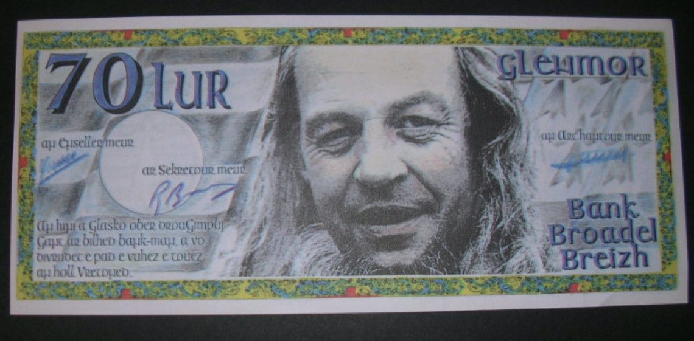
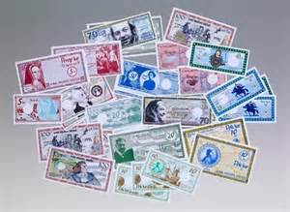
2 - BÂLE en Suisse : la monnaie VIRE suite à la crise de 1929 :

- 4 BUTS de cette monnaie :

1) éviter que l’argent file vers les MULTINATIONALES

2) éviter l’évasion fiscale

3) favoriser l’épanouissement des entreprises

4) accroître la diversité des entreprises locales

On ne peut pas utiliser cette monnaie HORS des entreprises . La monnaie ne peut donc pas s’échapper vers les multinationales . Ca ne sert à rien de conserver l’argent et de l’accumuler sur un compte :

Il N’Y A PAS D’INTERET A ÊTRE MILLIARDAIRE !

Remarque : - par rapport à la GRECE : s’il y avait un VIRE GREC , on pourrait faire redémarrer l’économie

: - des centaines de villes inventent une monnaie locale ( à Brest : L’HEOL, en Bretagne : La SARDINE, le GALLECO, la MAILLETTE, le LUR, le TREFLOUZ , etc…)

: on ne peut pas laisser une MINORITE déterminer NOTRE AVENIR : face à la MONDIALISATION et à la LOGIQUE du CHACUN pour SOI , on peut opposer et proposer la LOCALISATION et la CONFIANCE les uns dans les autres.


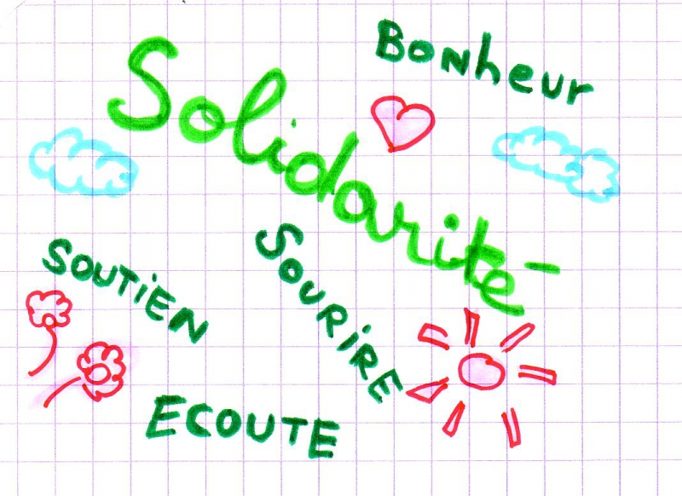
Remarque : chaque dollar dépensé localement crée 2 à 4 fois plus d’emplois.
( sinon les plus riches contrôlent les législateurs)

IDEE : Il faut donc CHANGER LES LOIS qui sont créées pour et par les PUISSANCES FINANCIERES

- Le POUVOIR :

Question directrice : A QUOI DEVONS-NOUS OBEIR ?

Nous devons à 2 LOIS SUPERIEURES : 1) celle de la TERRE qui nous nourrit, nous permet de vivre, respirer.
: 2) celle des HOMMES c’est à dire des droits humains : la LIBERTE

Toute loi qui interfère avec ces 2 lois fondamentales ne doit-elle pas être remise en cause et modifiée par l'exigence des peuples ?

